Aderkennzeichnung von isolierten Elektro-Installationsleitungen
In der folgenden Tabelle sind isolierte Leitungen für feste und flexible Verbindungen dargestellt sowie ihre Verwendungsmöglichkeiten angegeben.

Bezeichnung / Bild | Kurzzeichen | Aderzahl | Verwendung
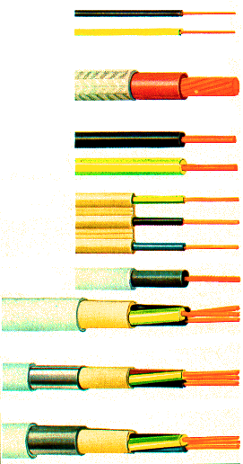  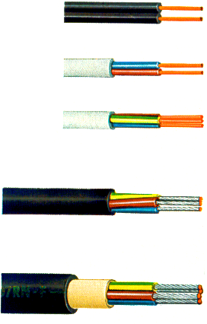  Kunststoff-Fassungsadern | H05V-U  H05V-K | 1 | Verdrahtung von Leuchten
Gummiaderleitung mit erhöhter Wärmebeständigkeit | H05SJ-K | 1 | Verdrahtung von Leuchten, in Schalt- und Verteileranlagen, Verlegung in Rohren in trockenen Räumen bis 180°C
Kunststoffaderleitungen | H07V-U  H07V-R  H07V-K | 1 | Verdrahtung in Schalt- und Verteileranlagen, Verlegung in Rohren in trockenen Räumen
Stegleitungen | - | 2-5 | Verlegung in oder unter Putz in trockenen Räumen
Mantelleitungen | - | 1-5 | Verlegung auf, in und unter Putz in trockenen und feuchten Räumen und im Freien
umhüllte Rohrdrähte | - | 1-5 | Verlegung auf, in und unter Putz in trockenen und feuchten Räumen und im Freien
Bleimantelleitungen | - | 1-5 | Verlegung auf, in und unter Putz in trockenen und feuchten Räumen und im Freien.
Zwillingsleitungen | H03VH-H | 2 | In trockenen Räumen bei sehr geringen mechanischen Beanspruchungen, nicht für Wärmegeräte
Leichte Kunststoffschlauchleitungen | H03VV-F | 2-3 | In trockenen Räumen bei geringen mechanischen Beanspruchungen, für leichte Handgeräte
Mittlere Kunststoffschlauchleitungen | H05VV-F | 2-5 | In trockenen Räumen bei mittleren mechanischen Beanspruchungen, für Hausgeräte auch in feuchten Räumen
Leichte Gummischlauchleitungen | H05RR-F | 2-5 | In trockenen Räumen bei geringen mechanischen Beanspruchungen, für Hand- und Wärmegeräte
Schwere Gummischlauchleitungen | H07RN-F | 1-5 | Bei mittleren mechanischen Beanspruchungen, in trockenen, feuchten und nassen Räumen, in explosionsgefährdeten Betriebsstätten nach VDE 0165 zulässig, im Freien, in landwirtschaftlichen und in feuergefährdeten Betriebsstätten

